# 附件

1. 估价对象照片；
2. 估价对象位置图；
3. 房地产估价机构《营业执照》；
4. 房地产估价机构资质证书；
5. 房地产估价师注册证书；
6. 《司法鉴定委托书》；
7. 《房屋所有权证》。

吉林省华宇房地产土地评估咨询有限公司

2019年10月14日

# 一、估价对象照片

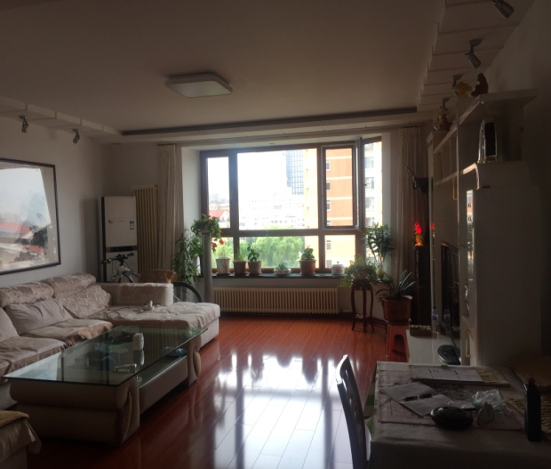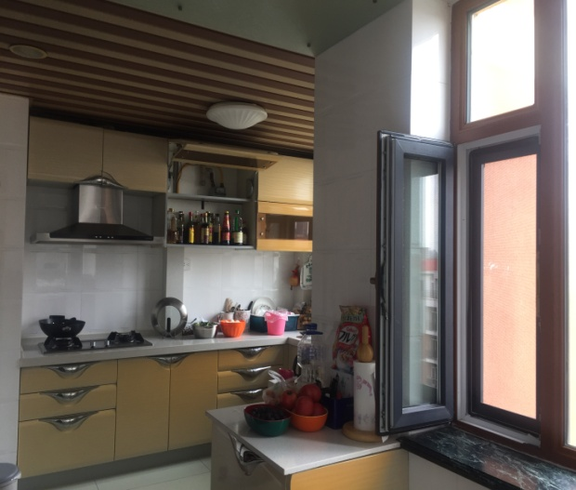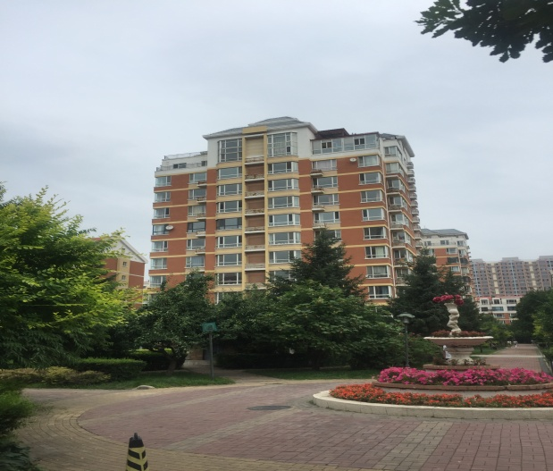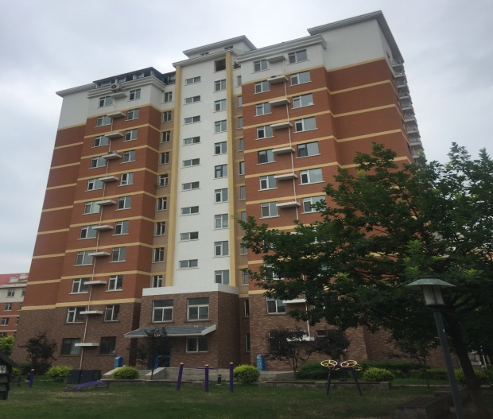

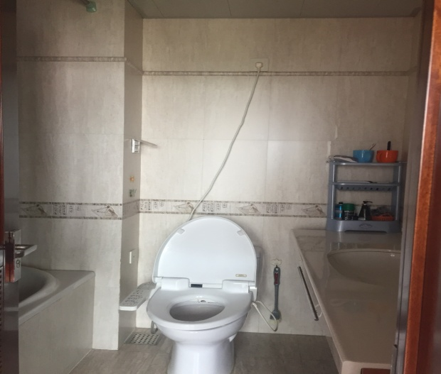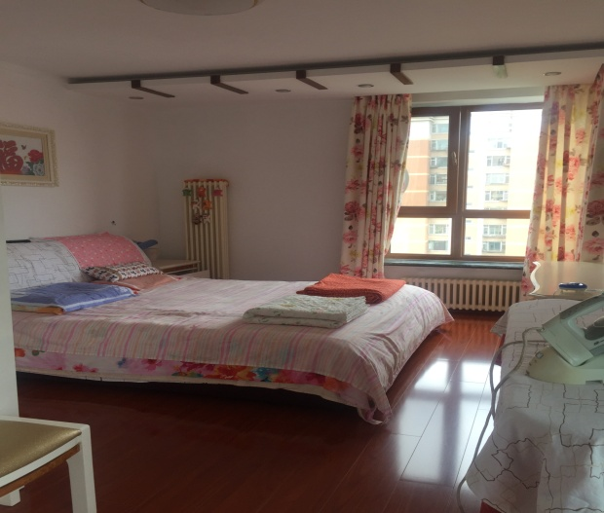

# 二、估价对象位置图

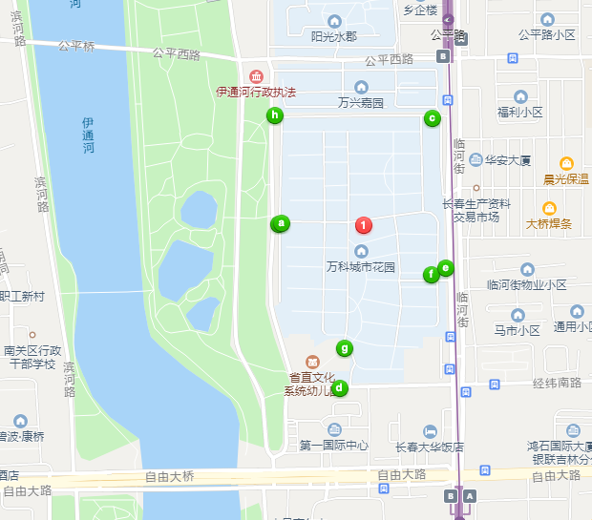

估价对象

# 三、估价机构营业执照

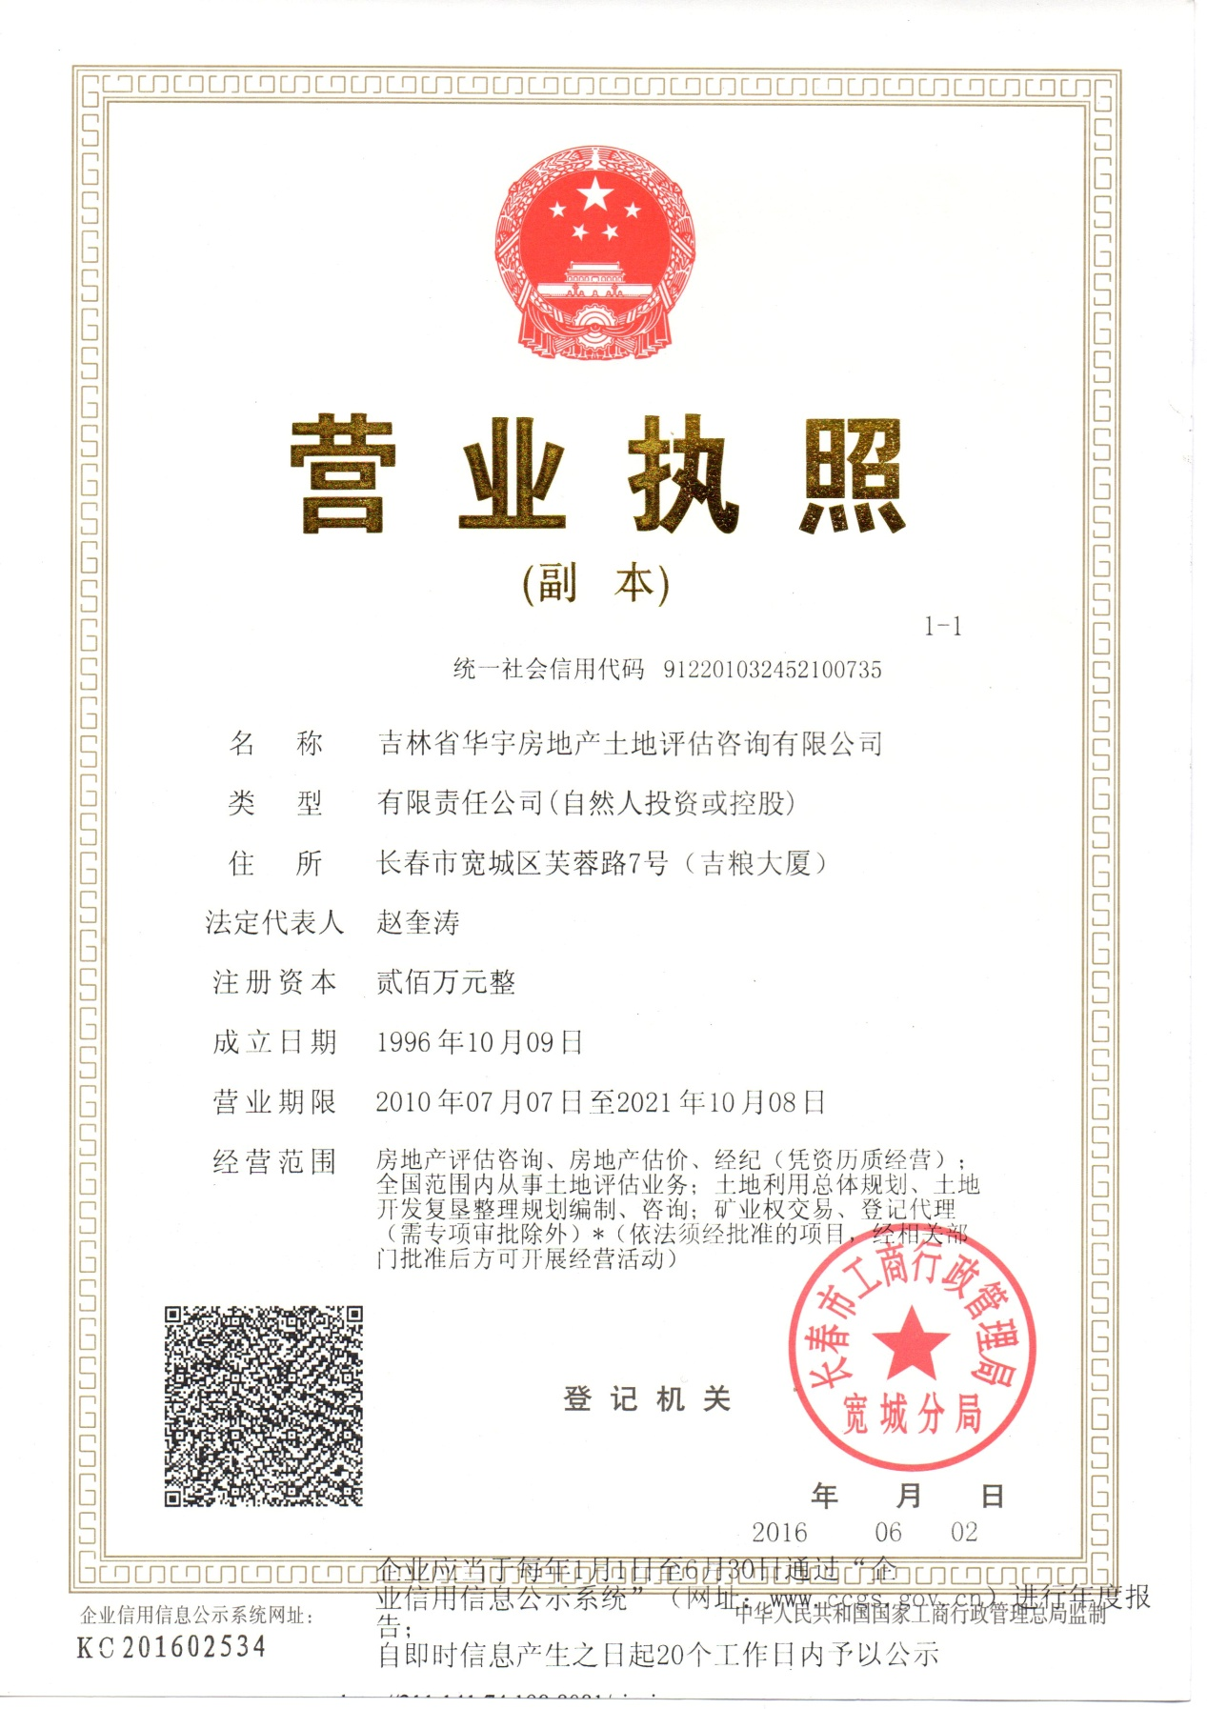

# 华宇资质（2019-2022）四、估价机构资质证书

# 五、房地产估价师注册证书

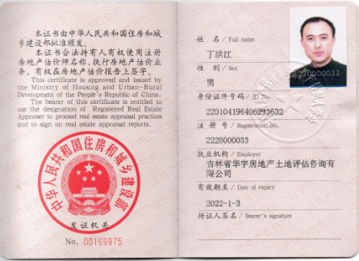

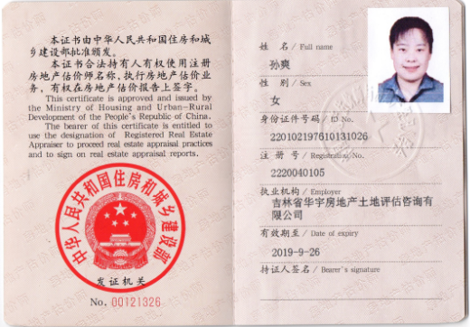

# 六、司法鉴定委托书

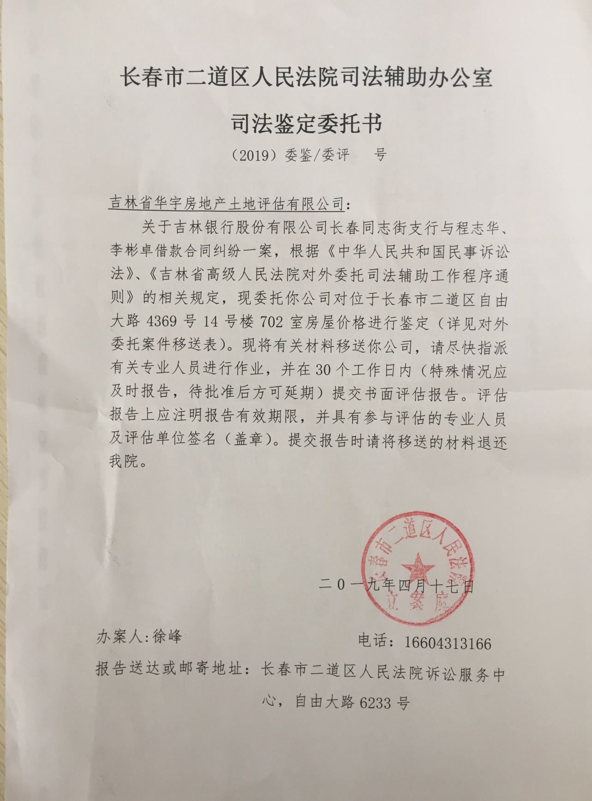

# IMG_5739 七、房屋所有权证